Использование нетрадиционных приемов рисования в развитии креативности детей в подготовительной к школе группе.

В последние годы в современной системе образования возрос интерес к развитию креативности детей школьного и дошкольного возраста. Актуальность этого вопроса связана с динамикой современного мира, с изменениями в образовательной парадигме, в связи с которыми повысились требования и к качествам личности.
Креативность (от лат. creative – творческий) – способность личности генерировать нестандартные идеи, быстро находить выход их проблемных ситуаций, не копируя при этом традиционные схемы мышления. Таким образом, для развития креативности необходимо активизировать творческий потенциал ребенка, развивать его способности, создавать необходимые условия.
Использование нетрадиционной техники в рисовании дает возможность детям на разных этапах творческого развития создавать доступными, простыми средствами интересные, креативные по содержанию образы.
Многообразные нетрадиционные, художественные техники в рисовании способствуют развитию детской художественной одаренности, творческого воображения, художественного мышления и развития творческого потенциала.
Опыт работы показывает: рисование необычными материалами и оригинальными техниками позволяет детям ощутить незабываемые положительные эмоции. Эмоции, как известно, — это и процесс, и результат художественного творчества.
Для рисования необходимы разнообразные художественные материалы, от качества которых в известной мере зависят результаты обучения детей.
Необходимые изобразительные материалы:
акварельные краски, гуашь, карандаши, фломастеры, мелки, свечи восковые, вату, кисточки разных размеров, клеевые щетки, кусочки поролона, детские ножницы с тупыми концами, ткани, природный материал, копировальную бумагу различных цветов, остатки шерстяных или полушерстяных ниток, сюжетные открытки, клей, бумагу цветную, картон, красивой формы гладкие камушки, ракушки, кусочки разнообразных тканей.

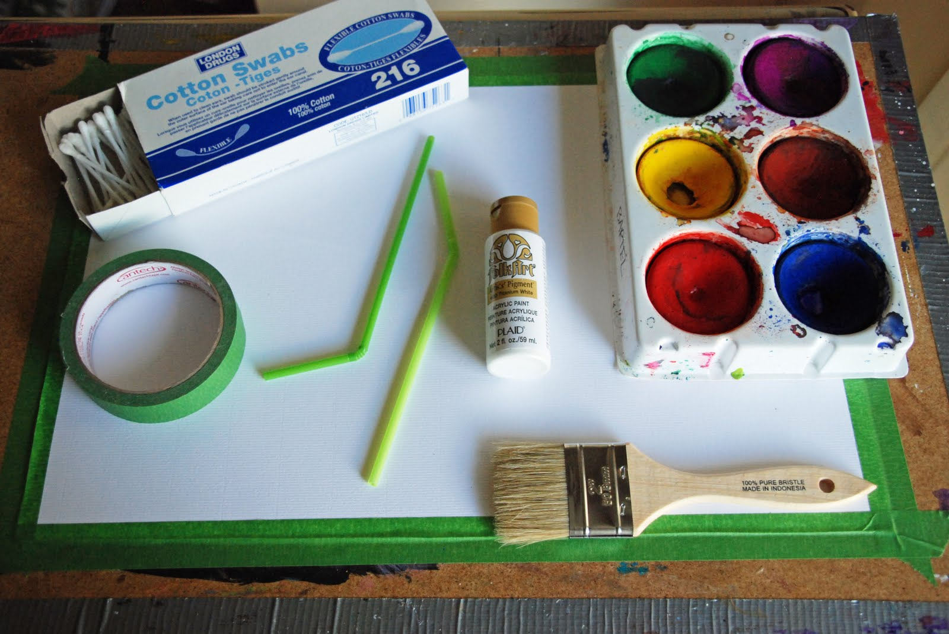

Предлагаем родителям варианты
нетрадиционных техник рисования с детьми дома.
Достаточно сложной техникой является набрызг. Вместо кисти можно использовать зубную щетку и стеку. Зубной щеткой в левой руке наберем немного краски, а стекой будем проводить по поверхности щетки – быстрыми движениями, по направлению к себе. Брызги полетят на бумагу. При этом можно менять направление движения руки (по вертикали, горизонтали, наклонно, волнообразно, кругами), изменять величину крапинок, приближая или отдаляя брызги от плоскости заготовки. Используют одновременно несколько красок, что помогает создать многоцветный рисунок.

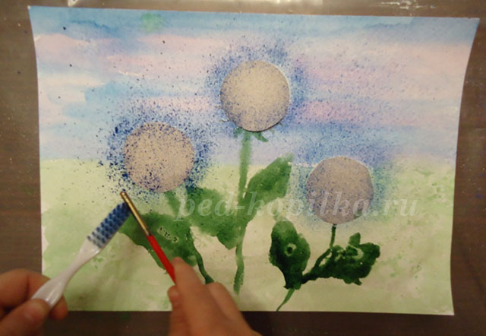

Одним из современных способов нетрадиционных рисования является рисование мыльными пузырями. Для этого нужны шампунь, гуашь, вода, лист бумаги и трубочка для коктейля. В гуашь добавляется шампунь, немного воды, размешиваем и дуем в трубочку до тех пор, пока не образуется пена. Затем к пене приложить лист бумаги, дорисовать детали.

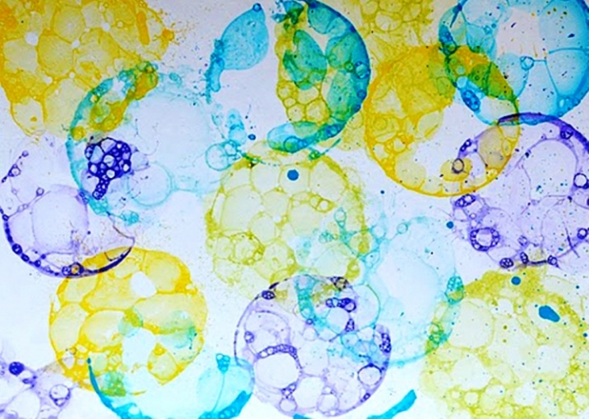

Данная техника развивалась от одной интересной изобразительной техники –кляксографии. Для этого потребуется бумага, тушь или жидкая гуашь. В центр листа нужно капнуть кляксу, бумагу нужно наклонить в одну сторону, затем – в другую или подуть на кляксу. Таким образом можно получить оригинальное изображение животного, фантазия ребенка подскажет на кого оно похоже.
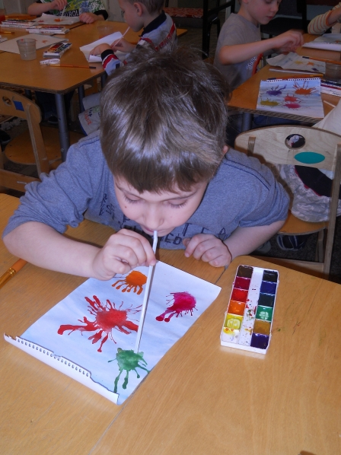

Монотипия также может использоваться для изображения животных. Первый способ – симметричное сложение листа пополам. На листе можно изобразить отражение медвежонка в зеркальной глади воды. Для этого берём альбомный лист и складываем его пополам, верхнюю часть тонируем светло – жёлтым цветом (небо), а нижнюю – голубым (вода). Просушив лист, наносим карандашом рисунок медвежонка, а затем покрываем гуашью, затем по линии сгиба складываем рисунок и проглаживаем, чтобы получился отпечаток на нижней стороне листа, получаем зеркальное отражение медвежонка в воде. Второй способ – на пластмассовую досточку наносим краску, затем деревянной палочкой или черенком кисточки процарапываем изображение предметов– фигурки птиц и животных, накладываем сверху лист бумаги, слегка прижимаем и снимаем, на листе получается оттиск.

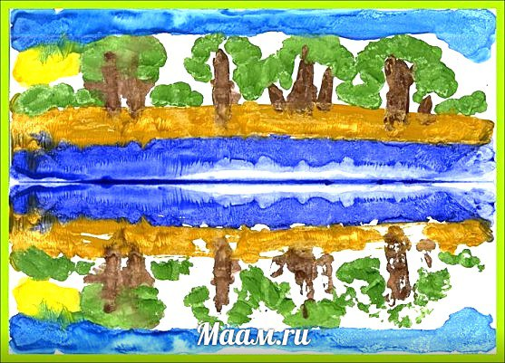

Рисование штрихом позволяет сосредоточиться на форме, строении животных, их движений. При помощи штриха можно рассказать о характере животного, передать его колючесть или мягкость, доброту или агрессивность, выразить личное отношение к животному. Штриховка замечательно подходит для изображения ежей, дикобразов.

Также существует техника «рисование нитками» (ниткография). Используются простые нитки, гуашь разных цветов, бумага для рисования, розетки для краски, емкость для использованных ниток. Нужно сделать отрезки из ниток (2-5 шт.) длиной 7-10 см. Один отрезок нитки обмакнуть в краску и водить им по листу бумаги для рисования в разных направлениях. Для использования гуаши другого цвета взять чистую нить. Так же можно нитку обмакнуть в краске, положить ее на одну половину листа (хаотично), затем второй половиной накрыть ее, т.е. свернуть лист пополам и осторожно вытащить оттуда нитку. Затем лист раскрываем и дорисовываем полученное изображение.

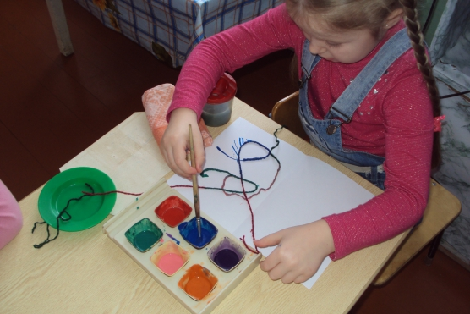

В технике «рисования ребром картона» используются полоски картона (высота - 2 см, длина от 2 см до 6 см, она зависит от величины предмета, который будет изображен; ширина картона около 2 мм), бумага для рисования, гуашь, розетки для краски, кисть. Здесь ребро картона нужно окрасить гуашью, прислонить к бумаге и провести по листу, оставляя след от краски. В зависимости от того, какой предмет изображается, движение картоном может быть прямым, дугообразным, вращательным.
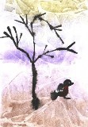

Для техники «мятый рисунок». Технология рисования: на листе бумаги нарисовать цветными мелками предмет, вокруг предмета восковыми мелками сделать фон. Лист бумаги должен быть закрашен полностью. Рисунок аккуратно смять, так, чтобы не порвать бумагу, затем распрямить, закрасить фон и картинку гуашью. Не дожидаясь, пока краска высохнет, с помощью губки под проточной водой гуашь смыть. Краска должна остаться в трещинах бумаги.
«Печатание бумагой». Технология рисования. Гуашевую краску развести водой до консистенции жидкой сметаны. Кусок плотной бумаги смять в небольшой комок, опустить в краску. Этим комком бумаги нанести краску на альбомный лист.

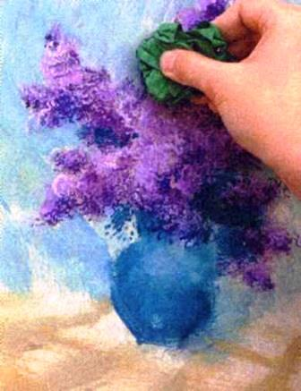

«Волшебная палочка»
Карандаш или ручка обматываются с тупого конца поролоном, который привязывается ниткой. Получается большая кисточка без волосков. Палочка держится перпендикулярно к поверхности листа, без наклона. След, оставляемый ею, имитирует шерсть животных, крону деревьев, снег. Палочка с поролоном обмакивается в краску (главное, чтобы не было большого количества воды), и малыш начинает ее следами покрывать лист. Изобразите черным фломастером ветви дерева или кустик, пусть ребенок дорисует краской листву. Нарисуйте карандашом контур зайчика или лисицы, пусть малыш «затопчет» его своим «волшебным инструментом».

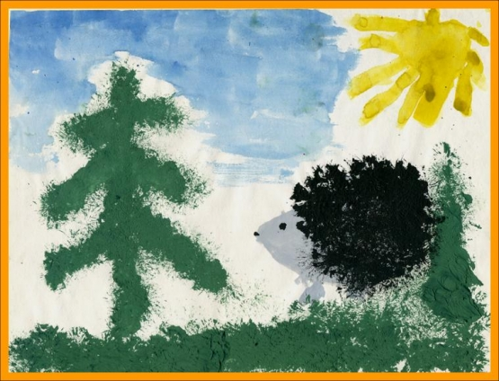

Интересно работать в этой технике с трафаретом. Вырежьте посередине плотного листа картона какое-либо изображение. Приложите картон с вырезанным трафаретом к альбомному листу и предложите малышу «затоптать» ту часть альбомного листа, который виден в отверстие трафарета. После того как ребенок сделает это, дайте работе высохнуть, после чего нарисуйте кисточкой глаза, рот, усы, полоски.

«Фигурная фигурка»
Интересный способ рисования карандашом, фломастером, шариковой ручкой по заранее сделанным трафаретам. Трафареты могут быть двух видов - одни вырезаны внутри листа, другие сделаны из листа и отделены от него. Маленьким детям проще обводить фигуры, выбитые внутри листа. Многие линейки имеют такие лекала. Приложив их к альбомному листу, вы просите малыша обвести фигуры. Потом убираете трафарет и вместе с ним придумываете, как можно дорисовать ту или иную форму. Обведя лекала, дети могут закрашивать их изображения фломастерами и красками, штриховать различными линиями: прямыми, волнистыми, зигзагообразными, с петлями, волнообразными с острыми вершинами. Трафареты могут помочь при создании собственных рисунков, они дополнят то, что создал сам малыш. Можно затеять игру: ребенок обводит различные предметы, а вы отгадываете, что это такое.
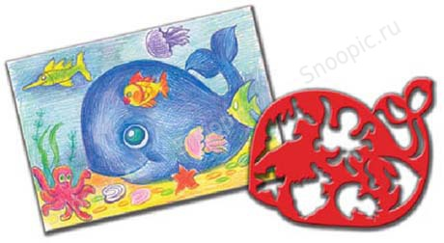

«Зеркальная копия»
Этот способ основан на том, что силуэт, нарисованный красками, может легко отпечататься при накладывании на него листа бумаги. Лист сгибается пополам, разворачивается, поверхность слегка смачивается водой. На одной половине листа рисуется красками силуэт какого-либо предмета или часть симметричного изображения, например, половина елочки, половина цветка, половина домика. Лист складывается и сильно прижимается рукой. Развернув его, вы увидите целое изображение или два предмета (если вы рисовали целый предмет).

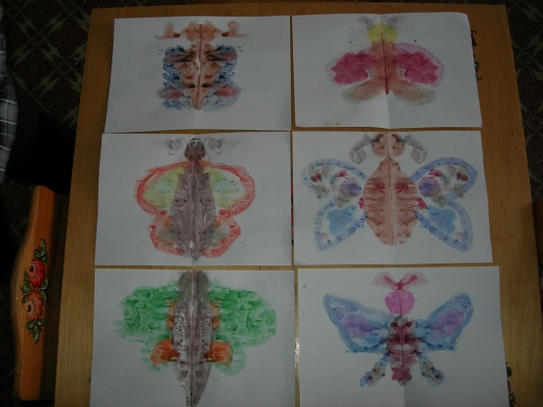

«Чей след?»
Другой способ рисования, а точнее, печатания основан на возможности многих предметов оставлять красочные отпечатки на бумаге. Вы берете картофелину, разрезаете ее пополам и из одной половинки вырезаете квадратик, треугольник, ромбик, цветочек. Причем одна сторона печати должна быть плоской для прикладывания к бумаге, а за другую вы будете держаться рукой. Потом ребенок макает такую печатку в краску (лучше гуашевую) и прикладывает к бумаге. С помощью этих печаток можно составлять бусы, орнаменты, узоры, мозаики.

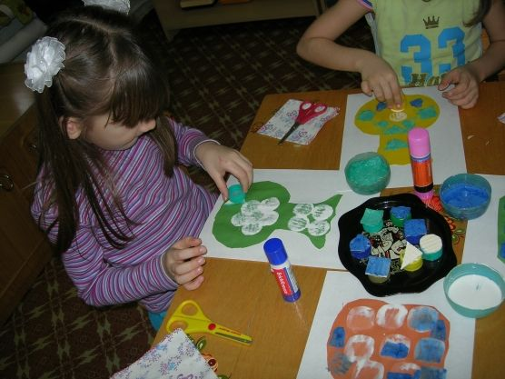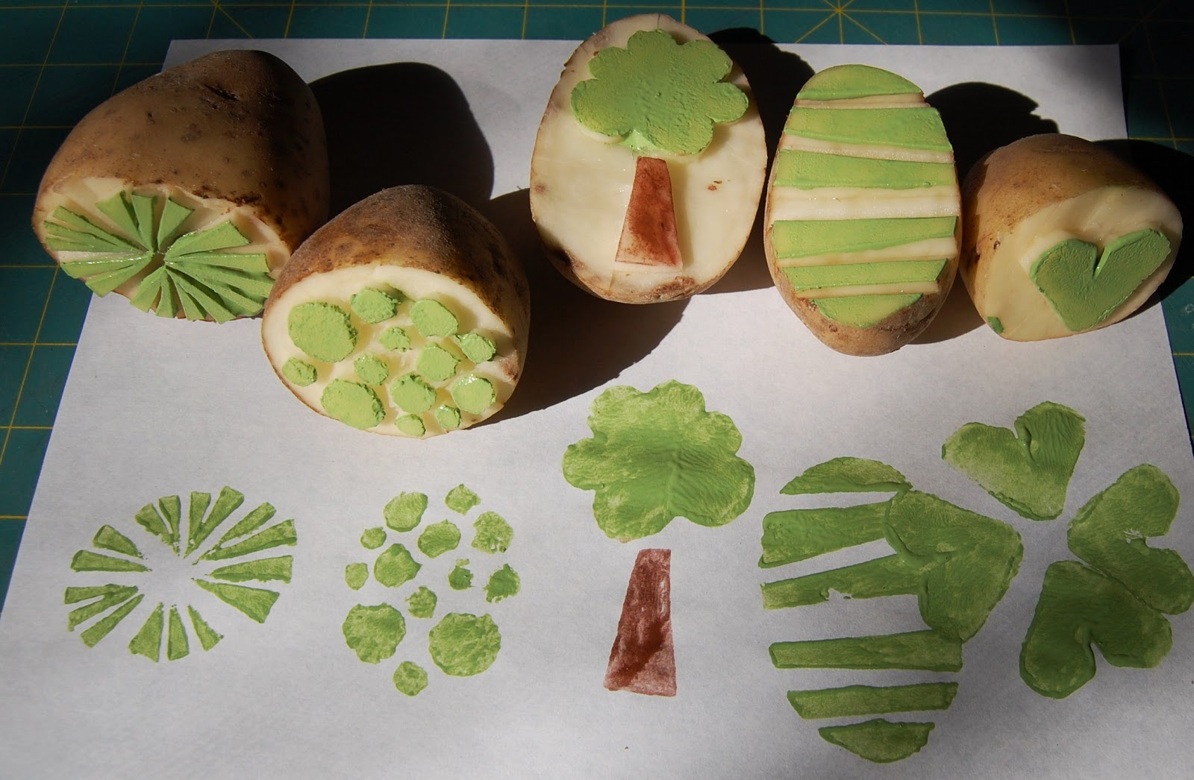

«Соленые рисунки и зубная краска»
А что, если порисовать клеем, а сверху на эти участки посыпать солью? Тогда получатся удивительные снежные картины. Они будут выглядеть более эффектно, если их выполнять на голубой, синей, розовой цветной бумаге. Можно создавать зимние пейзажи еще одним способом - рисуя зубной пастой. Наметьте карандашом легкие контуры деревьев, домов, сугробов. Медленно выдавливая зубную пасту, пройдитесь ею по всем намеченным контурам. Такую работу надо обязательно высушить и лучше не складывать в папку вместе с другими рисунками.

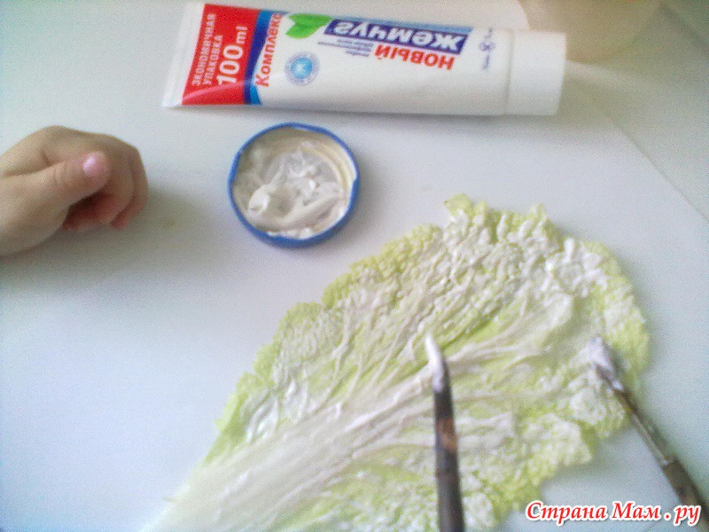

«Яичная мозаика»
После того как на вашем кухонном столе останется яичная скорлупа, не выбрасывайте ее. Отделите от пленочек, вымойте, высушите и истолките. В нескольких стаканчиках разведите краску и положите туда измельченную скорлупу. Через 15 минут скорлупа вылавливается вилкой и раскладывается для просушки. Вот и готов материал для мозаики. Рисунок обозначьте карандашным контуром и, предварительно смазав клеем поверхность, засыпьте ее определенным цветом скорлупы.

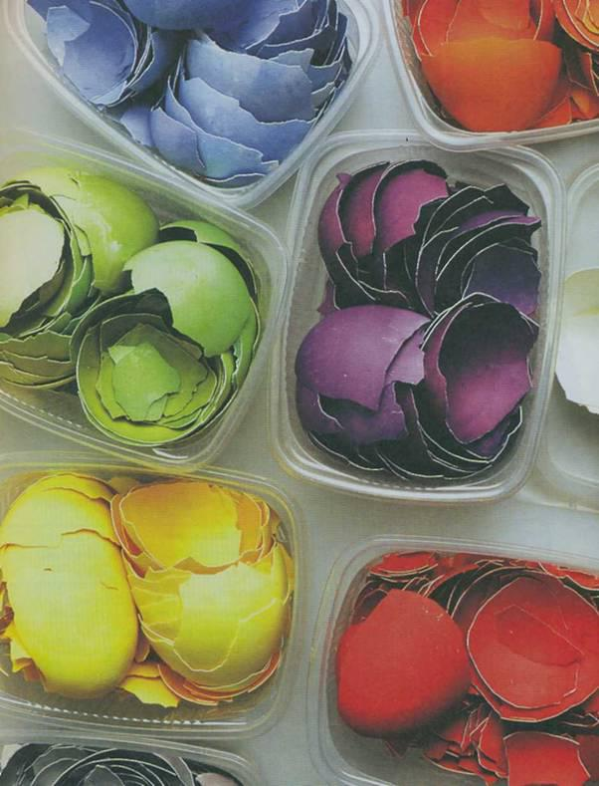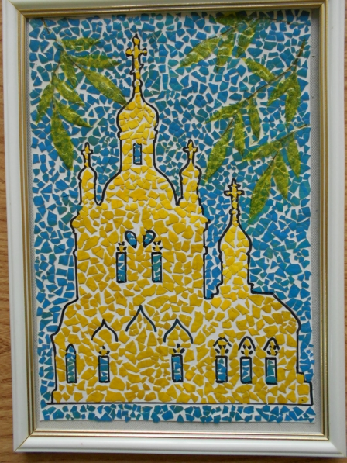

«Как художник художнику»
Малыш ложится на большой лист бумаги, и вы обводите его! Конечно, лучше, чтобы он влез весь (этого можно добиться склеив два или три листа ватмана). А теперь пусть он попробует разукрасить силуэт: нарисовать глаза, рот, волосы, украшения, одежду.

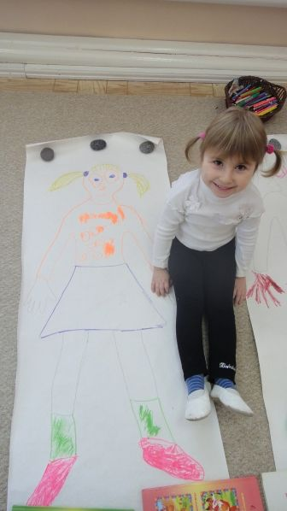

«Дождливые фантазии»
Во время дождя или снегопада вы смело открываете окно и выставляете меньше чем на минуту лист бумаги, держа его горизонтально. Капли дождя или снег останутся на листе. Следы непогоды нужно обвести и превратить в сказочных существ.
Многие вышеперечисленные техники можно использовать в одной – коллаже. В целом важно следующее: хорошо, когда дошкольник не только знаком с различными приемами изображения, но и не забывает о них, а к месту использует, выполняя заданную цель. Например, ребенок решил нарисовать лето в деревне, и для этого он использует точечный рисунок (трава), а солнышко ребенок нарисует пальцем, пушистых животных нарисует поролоном, других животных он вырежет из открыток, тканями изобразит небо и облака и т.д. Предела совершенствованию и творчеству в изобразительной деятельности нет.
Стоит отметить, что успех обучения нетрадиционным техникам во многом зависит от того, какие методы и приемы использует педагог, чтобы донести до детей определенное содержание. Итак, при обучении рисованию могут использоваться самые разнообразные техники и самые разнообразные материалы.

Нестандартные подходы к организации изобразительной деятельности удивляют и увлекают детей, раскрывают креативный потенциал ребенка, позволяют ему самостоятельно экспериментировать, ярко мыслить, чувствовать краски, их характер и настроение.
